Sprint 2: bases de dades relacionals i SQL

Contenido

Nivell 1 2

Exercici 1 2

Exercici 2 3

Exercici 3 4

Nivell 2 7

Exercici 1 8

Exercici 2 8

Exercici 3 9

Nivell 3 12

Exercici 1 12

Exercici 2 13

# 

# Nivell 1

## Exercici 1

**A partir dels documents adjunts (estructura_dades i dades_introduir), importa les dues taules. Mostra les característiques principals de l'esquema creat i explica les diferents taules i variables que existeixen. Assegura't d'incloure un diagrama que il·lustri la relació entre les diferents taules i variables.**

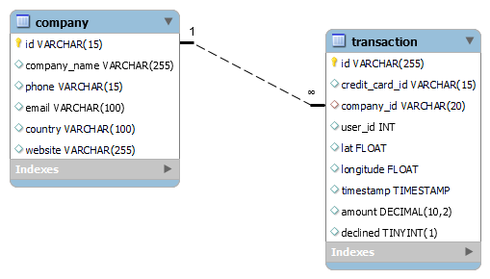

Ens trobem amb dues taules, company que conté informació sobre les empreses i transaction, que conté información sobre les transaccions realitzades.

La relació es de un a molts, ja que per cada compañía hi pot haber moltes transaccions. Es relacionen mitjançant el camp d’Id d’empresa, primary key a company i foreign key a transaction

Dintre de **company** hi ha els següents camps:

* **id:** Aquest camp actua com a identificador únic de cada empresa i és la primary key de la taula. Donat que id també és utilitzat a la taula transaction, seria recomanable renombrar-lo com a company_id per evitar ambigüitats. Aquest camp ha de complir les propietats NOT NULL i UNIQUE per assegurar que cada empresa estigui registrada amb un identificador únic.
* **company_name:** Conté el nom de l'empresa. Ha de ser NOT NULL per assegurar que totes les empreses estiguin identificades.
* **phone:** Emmagatzema el número de telèfon de l'empresa**.**
* **email:** Conté el correu electrònic de contacte de l'empresa.
* **country:** Indica el país de la seu principal de l'empresa.
* **website:** Emmagatzema l'adreça del lloc web de l'empresa.

Dintre de **transaction** hi ha els següents camps:

* **id:** Identificador únic de la transacció, que serveix com a primary key. Similar a la taula company, aquest camp seria més clar si es renombrés com a transaction_id per evitar confusions amb altres identificadors. Aquest camp també ha de ser NOT NULL i UNIQUE.
* **credit_card_id:** Identifica la targeta de crèdit utilitzada en la transacció. Suposem que hi ha una taula que no surt on hi hagi emmagatzemades les dades de les targes de credit.
* **company_id**: Enllaça la transacció amb l'empresa que l'ha realitzat mitjançant la foreign key que fa referència al camp id de la taula company. D’aquesta manera, es pot sapiguer quina empresa ha efectuat cada transacció.
* **user_id:** Identificador de l'usuari que ha realitzat la transacció. És una foreign key que apunta a la taula user, indicant així qui ha realitzat la transacció en nom de l’empresa.
* **lat i longitude:** Coordenades geogràfiques (latitud i longitud) del lloc on s’ha realitzat la transacció.
* **timestamp**: Data i hora exactes de la transacció.
* **amount**: Import total de la transacció, emmagatzemat en format decimal.
* **declined**: Camp de tipus boolean que indica si la transacció ha estat rebutjada o completada correctament. Els valors són false (0) si la transacció s’ha completat correctament i true (1) si ha estat rebutjada.

## Exercici 2: Utilitzant JOIN realitzaràs les següents consultes:

**Llistat dels països que estan fent compres.**

* SELECT DISTINCT country FROM transactions.company
* INNER JOIN transactions.transaction
* ON company.id = transaction.company_id

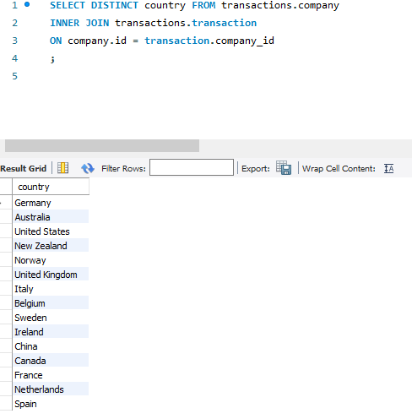

***Com podem observar hi ha 15 païssos que estàn fent compres: Alemanya, Australia, Estats units, Nova Zelanda, Noruega, RegneUnit, Italia, Suïssa, Irlanda, Xina, Canda, França, Païssos Baixos i Espanya*.**

**Des de quants països es realitzen les compres.**

* SELECT COUNT(DISTINCT country) FROM transactions.company
* INNER JOIN transactions.transaction
* ON company.id = transaction.company_id
* ;

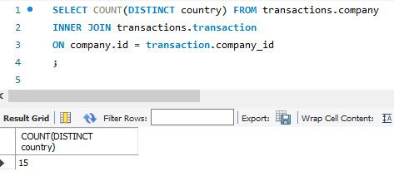

***Es realitzen compres de de 15 païssos***

**Identifica la companyia amb la mitjana més gran de vendes.**

* SELECT round(AVG(amount),2) , company_name FROM transactions.transactionINNER JOIN transactions.company
* ON company.id = transaction.company_id
* WHERE declined = 0
* GROUP BY company_name
* order by AVG(amount) Desc
* LIMIT 1
* ;

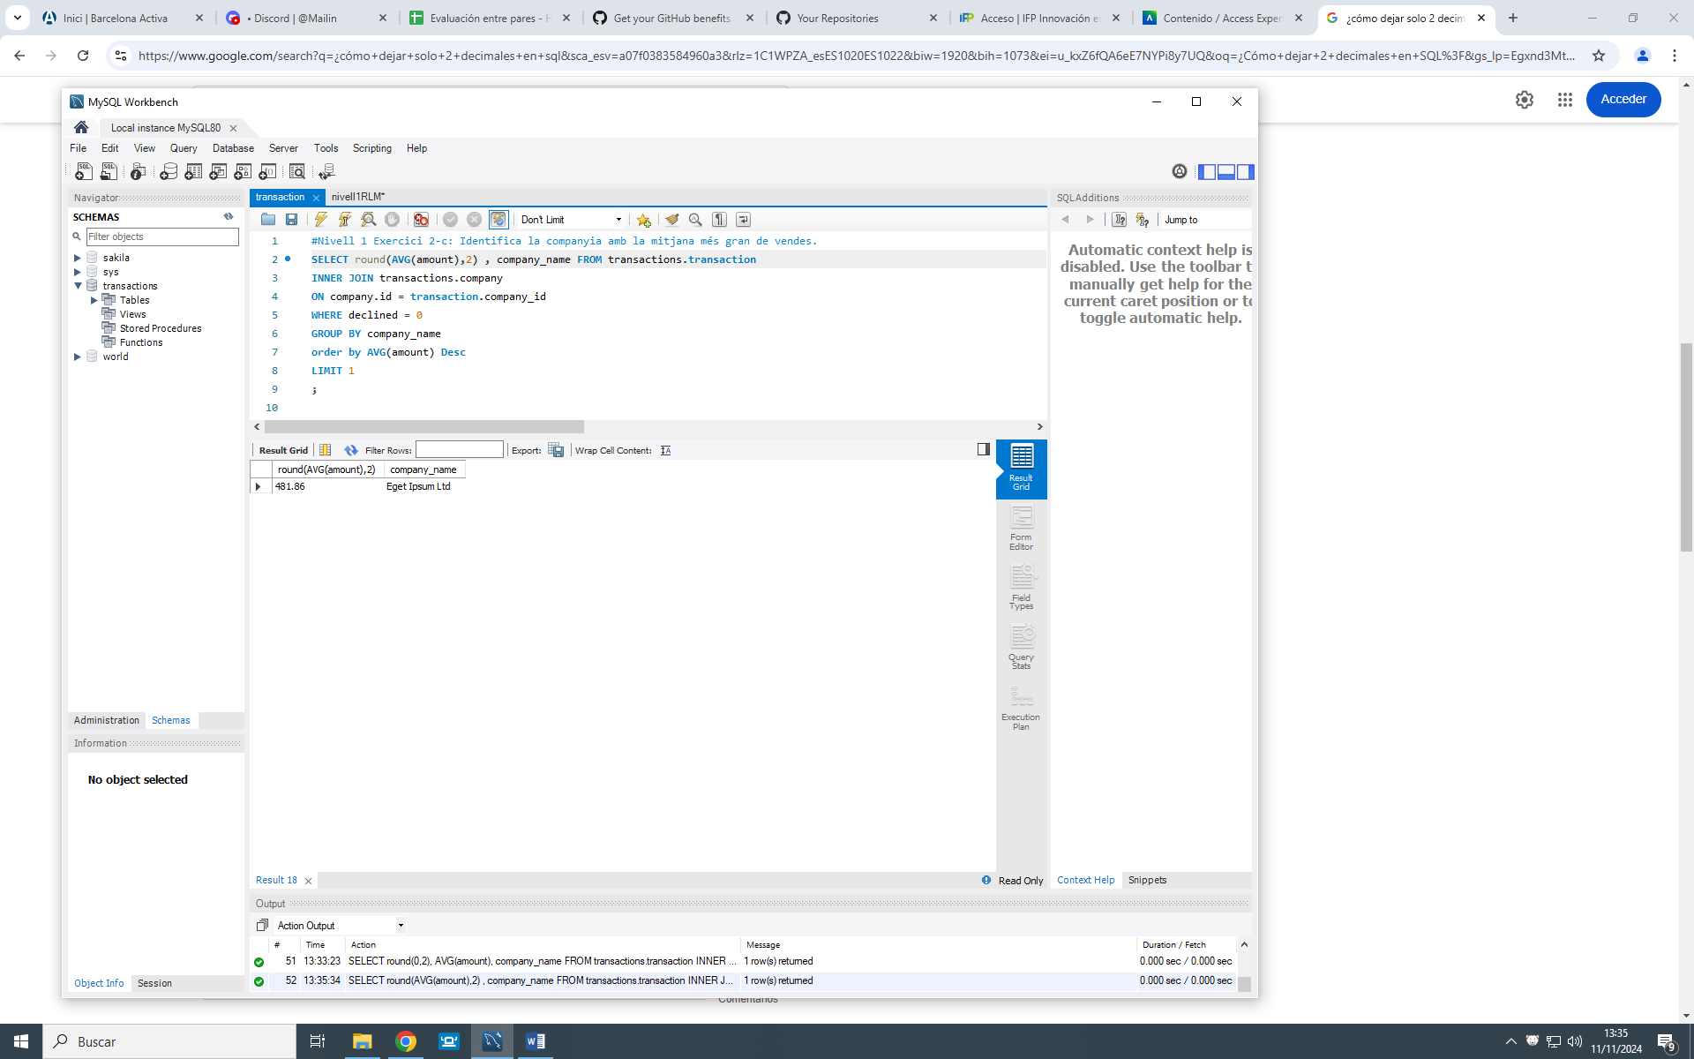

***La companyia amb més vendes es Eget Ipsum Ltd, seguida de molt aprop per Sed Id Limited i neque Tellus Incorporated***

## Exercici 3: Utilitzant només subconsultes (sense utilitzar JOIN)

**Mostra totes les transaccions realitzades per empreses d'Alemanya.**

* SELECT company_name, country, amount, declined
* FROM transactions.company, transactions.transaction
* WHERE company_id IN
* (SELECT company_id FROM transactions.company WHERE country LIKE 'Germany')
* ;

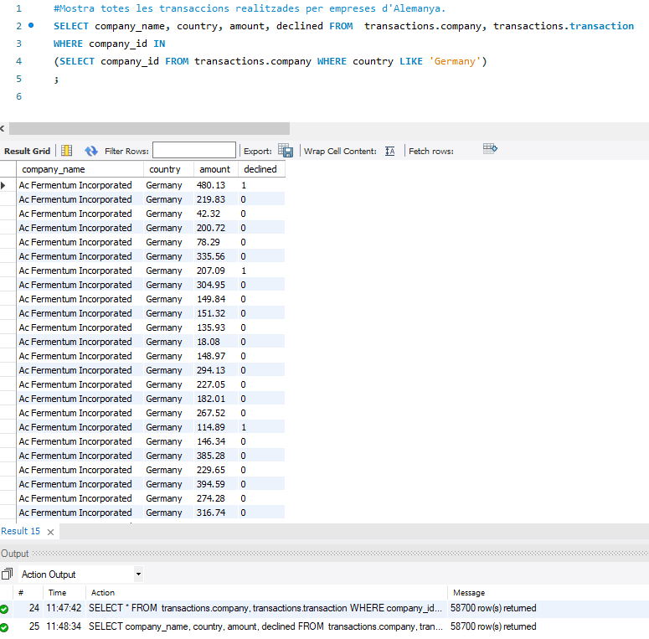

***Hi ha hagut 58700 transaccions de companyies alemanyes***

**Llista les empreses que han realitzat transaccions per un amount superior a la mitjana de totes les transaccions.**

* SELECT company_name, country
* FROM transactions.company
* WHERE id IN (
* SELECT company_id
* FROM transactions.transaction
* WHERE amount > (
* SELECT AVG(amount)
* FROM transactions.transaction))
* ;
* 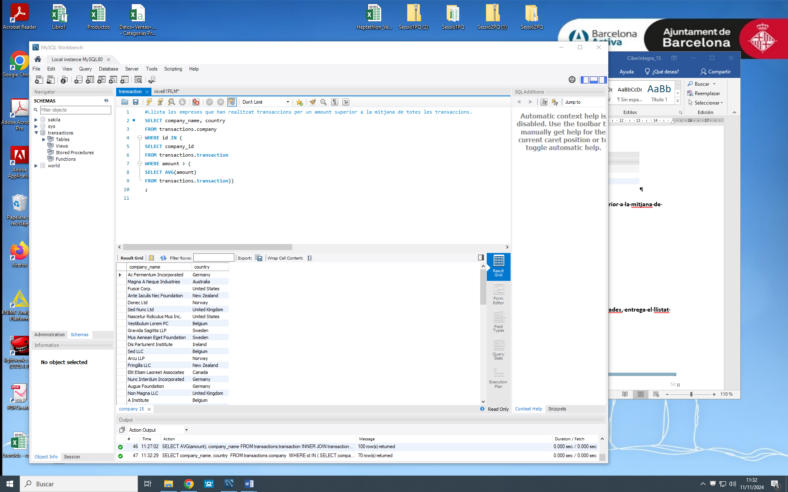;

***Hi ha 70 empreses que superen la mitjana de vendes***

**Eliminaran del sistema les empreses que no tenen transaccions registrades, entrega el llistat d'aquestes empreses.**

* SELECT *
* FROM transactions.company
* WHERE id NOT IN (
* SELECT company_id
* FROM transactions.transaction)
* ;

# 

***No hi ha cap companyía que no hagi tingut vendes, però la que té la mitjana més baixa es Augue Foundation, amb una Mitjana de 15.05***

# Nivell 2

## Exercici 1

**Identifica els cinc dies que es va generar la quantitat més gran d'ingressos a l'empresa per vendes. Mostra la data de cada transacció juntament amb el total de les vendes.**

* SELECT DATE(timestamp) AS transaction_date, SUM(amount) AS total_sales
* FROM transactions.transaction
* WHERE declined = 0
* GROUP BY transaction_date
* ORDER BY total_sales DESC
* LIMIT 5
* ;

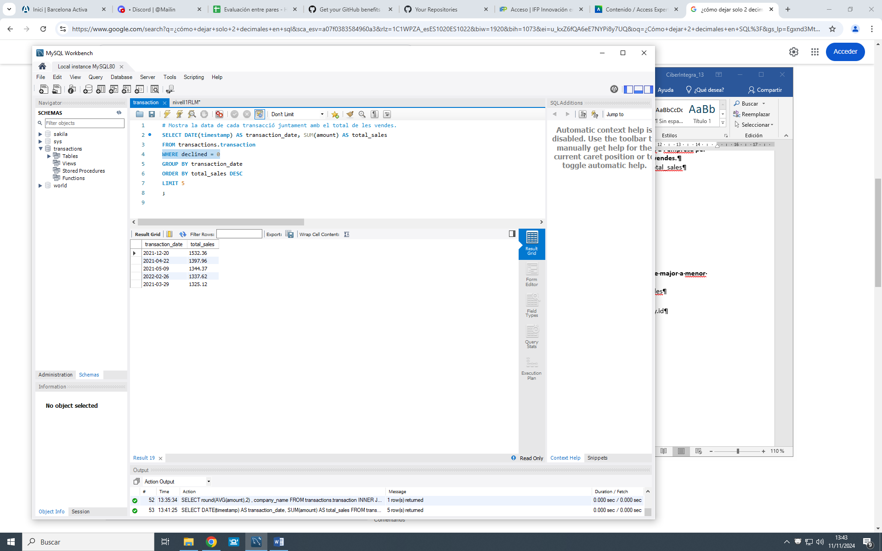

Descomptant les transaccions cancelades (declined=1) 4 dels millors diez de vendes van ser al 2021, potser podriem revisar la campaña que es va fer aquel any per veure com podem millorar les vendes actuals.

## Exercici 2

**Quina és la mitjana de vendes per país? Presenta els resultats ordenats de major a menor mitjà.**

## SELECT company.country, AVG(transaction.amount) AS average_sales

## FROM transactions.transaction

## JOIN transactions.company ON transaction.company_id = company.id

## GROUP BY company.country

## ORDER BY average_sales DESC

## ;

## 

***Segons aquestes dades, la compañía te un gran volum de vendes a Estats Units. Podriem pensar que té a veure amb la quantitat de gent que hi viu, però com el següent país es Irlanda es de poc més de 5.5 milions de persones, mentres que a Espanya hi viuen 48 milions i está l’última en questió de vendes, necessitariem més dades per definir que fa que tingui més exit a uns païssos que a uns altres.***

## Exercici 3

**En la teva empresa, es planteja un nou projecte per a llançar algunes campanyes publicitàries per a fer competència a la companyia "Non Institute". Per a això, et demanen la llista de totes les transaccions realitzades per empreses que estan situades en el mateix país que aquesta companyia.**

* Mostra el llistat aplicant JOIN i subconsultes.
* SELECT transaction.id, company.company_name, transaction.timestamp, transaction.amount
* FROM transactions.transaction
* JOIN transactions.company ON transaction.company_id = company.id
* WHERE company.country = (
* SELECT country
* FROM transactions.company
* WHERE company_name = 'Non Institute'
* );

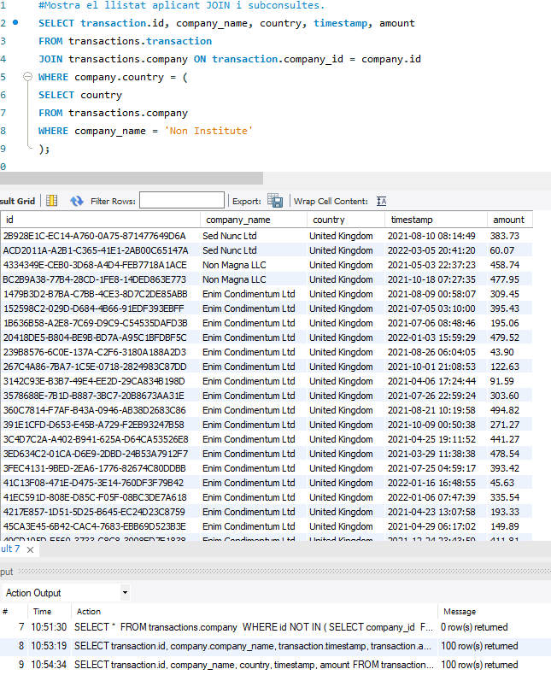

* Mostra el llistat aplicant solament subconsultes.
* SELECT *
* FROM transactions.transaction
* WHERE company_id IN (
* SELECT id
* FROM transactions.company
* WHERE country = (
* SELECT country
* FROM transactions.company
* WHERE company_name = 'Non Institute'
* )
* );

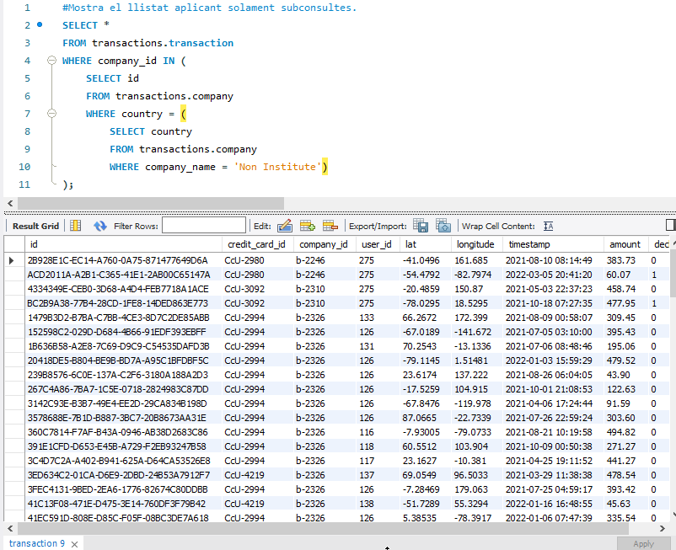

# Nivell 3

## Exercici 1

**Presenta el nom, telèfon, país, data i amount, d'aquelles empreses que van realitzar transaccions amb un valor comprès entre 100 i 200 euros i en alguna d'aquestes dates: 29 d'abril del 2021, 20 de juliol del 2021 i 13 de març del 2022. Ordena els resultats de major a menor quantitat.**

* SELECT company_name, phone, country, timestamp, amount
* FROM transactions.transaction
* JOIN transactions.company ON transaction.company_id = company.id
* WHERE transaction.amount BETWEEN 100 AND 200
* AND DATE(transaction.timestamp) IN ('2021-04-29', '2021-07-20', '2022-03-13')
* ORDER BY transaction.amount DESC
* ;

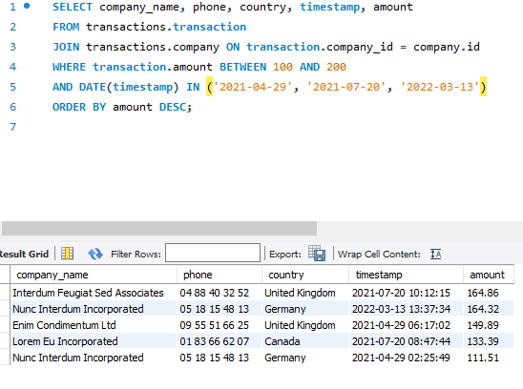

## Exercici 2

**Necessitem optimitzar l'assignació dels recursos i dependrà de la capacitat operativa que es requereixi, per la qual cosa et demanen la informació sobre la quantitat de transaccions que realitzen les empreses, però el departament de recursos humans és exigent i vol un llistat de les empreses on especifiquis si tenen més de 4 transaccions o menys.**

* SELECT company.company_name,
* company.country,
* COUNT(transaction.id) AS transaction_count,
* CASE
* WHEN COUNT(transaction.id) > 4 THEN 'Más de 4 transacciones'
* ELSE '4 o menos transacciones'
* END AS transaction_classification
* FROM transactions.company
* LEFT JOIN transactions.transaction ON company.id = transaction.company_id
* GROUP BY company.company_name, company.country
* ORDER BY transaction_count DESC;
* 